重庆市渝北区人民政府
关于印发《渝北区生态保护红线、环境质量底线、资源利用上线、生态环境准入清单及生态环境
分区管控总体方案》的通知
渝北府发〔2020〕23号

各镇人民政府，区政府各部门，各街道办事处，有关区属国有公司，有关单位：
《渝北区生态保护红线、环境质量底线、资源利用上线、生态环境准入清单及生态环境分区管控总体方案》已经区第十八届人民政府第97次常务会议审议同意，现印发给你们，请认真贯彻执行。

重庆市渝北区人民政府
2020年12月9日
（此件公开发布）

渝北区生态保护红线、环境质量底线、
资源利用上线、生态环境准入清单及生态环境
分区管控总体方案

为深入贯彻落实《中共中央国务院关于全面加强生态环境保护坚决打好污染防治攻坚战的意见》《重庆市人民政府关于落实生态保护红线、环境质量底线、资源利用上线制定生态环境准入清单实施生态环境分区管控的实施意见》（渝府发〔2020〕11号）精神，深入贯彻“共抓大保护、不搞大开发”要求，推动长江经济带高质量发展，根据市政府相关工作安排，结合我区实际，制定生态保护红线、环境质量底线、资源利用上线、生态环境准入清单及生态环境分区管控总体方案。
一、总体要求
（一）指导思想
以习近平新时代中国特色社会主义思想为指导，全面贯彻党的十九大、十九届二中、三中、四中、五中全会精神和中央经济工作会议精神，深化落实习近平总书记对重庆提出的“两点”定位、“两地”“两高”目标、发挥“三个作用”和营造良好政治生态的重要指示要求，深学笃用习近平生态文明思想，助力成渝地区双城经济圈建设，推动“一区两群”协调发展，建立以三线一单为核心的生态环境分区管控体系，加快建设山清水秀美丽之地，筑牢长江上游重要生态屏障。
（二）基本原则
坚持保护优先。落实生态保护红线、环境质量底线、资源利用上线硬约束，推动形成绿色发展方式和生活方式。
坚持分类施策。针对流域、区域、行业特点，聚焦问题和目标，实施生态环境分区管控。
坚持稳中求进。坚持生态环境管控内容不突破、管理要求不降低，结合经济社会发展新形势和环境质量改善新要求，定期评估调整和动态更新。
（三）总体目标
到2020年，生态环境质量总体改善，主要污染物排放总量大幅减少，生态环境保护水平同全面建成小康社会目标相适应。
到2025年，产业结构调整深入推进，绿色发展和绿色生活水平显著提升，生态环境质量持续改善，主要污染物排放量持续减少，环境风险得到有效管控，生态系统稳定性进一步提升，环境治理体系和治理能力现代化水平明显提升。
到2035年，节约资源和保护生态环境的空间格局、产业结构、生产方式、生活方式总体形成，生态环境质量实现根本好转。
到本世纪中叶，生态文明全面提升，实现生态环境领域治理体系和治理能力现代化。
二、分区管控
（四）环境管控单元划分
环境管控单元包括优先保护单元、重点管控单元、一般管控单元三类。优先保护单元指以生态环境保护为主的区域，主要包括饮用水水源保护区、环境空气一类功能区等。重点管控单元指涉及水、大气、土壤、自然资源等资源环境要素重点管控的区域，主要包括人口密集的城镇规划区和产业集聚的工业园区（工业集聚区）。一般管控单元指除优先保护单元和重点管控单元之外的其他区域。
全区国土空间按优先保护、重点管控、一般管控三大类划分为23个环境管控单元。其中，优先保护单元13个，面积占比39.3%；重点管控单元8个，面积占比48.5%；一般管控单元2个，面积占比12.2%。
（五）分区环境管控要求
优先保护单元依法禁止或限制大规模、高强度的工业和城镇建设，在功能受损的优先保护单元优先开展生态保护修复活动，恢复生态系统服务功能。重点管控单元优化空间布局，不断提升资源利用效率，有针对性地加强污染物排放控制和环境风险防控，解决生态环境质量不达标、生态环境风险高等问题。一般管控单元主要落实生态环境保护基本要求。
实施差异化管理。对区内长江、嘉陵江、御临河等水体，中梁山、铜锣山、明月山山系生态屏障及各类自然保护地，持续加大保护力度，提升生态稳定性。沿江工业、港口有序发展，大力推进各园区产业升级，严格工业布局约束，强化污染物排放控制，提升绿色发展水平。优化工业区、商业区、居住区布局，持续推进城市水体治理保护，严控扬尘及生活大气污染，提升人居环境质量。
三、工作要求
（六）实施与应用
认真落实市级总体管控要求，制定我区总体管控要求与各具体单元管控要求，相应管控要求数据应上传至数据应用平台。
区域资源开发、产业布局和结构调整、城镇建设、重大项目选址应将环境管控单元及生态环境准入清单作为重要依据，相关政策、规划、方案需说明与三线一单的符合性，在政策制定、规划编制、执法监管中不得变通突破、降低标准。
国土空间规划、相关规划应将落实到具体空间的生态、水、大气、土壤、资源利用等红线、底线和上线要求作为编制的基础。
区域、流域等产业发展应将三线一单提出的要求作为产业准入负面清单编制基础，具体管控单元的管控要求作为产业准入负面清单在具体区域、园区和单元落地的支撑。
监管开发建设行为和生产活动时，应将三线一单作为重要依据。优先保护单元和重点管控单元应作为生态环境监管重点区域，生态环境分区管控要求应作为生态环境监管的重点内容。
（七）更新与调整
原则上每5年组织开展一次三线一单实施情况评估，依据评估情况编制三线一单更新调整方案，并按程序和要求审议发布。5年内因国家与地方发展战略、生态保护红线、自然保护地和生态环境质量目标调整，三线一单确需进行更新的，按程序报批。
四、保障措施
（八）组织保障
区生态环境局牵头组织全区三线一单实施、评估、更新调整和宣传工作，区级有关部门结合本单位职责职能做好全区三线一单实施工作，并积极参与评估、更新调整和宣传工作。各镇人民政府、街道办事处要履行属地管辖职责，配合做好本辖区三线一单实施和宣传等相关工作。
（九）资金、技术保障
由区生态环境局牵头，组建长期稳定的专业技术团队，区财政安排专项财政资金，切实保障三线一单实施、评估、更新调整、数据应用和维护等。
本方案自印发之日起实施。

附件：1. 渝北区环境管控单元分布图
2. 渝北区环境管控单元统计表

附件1
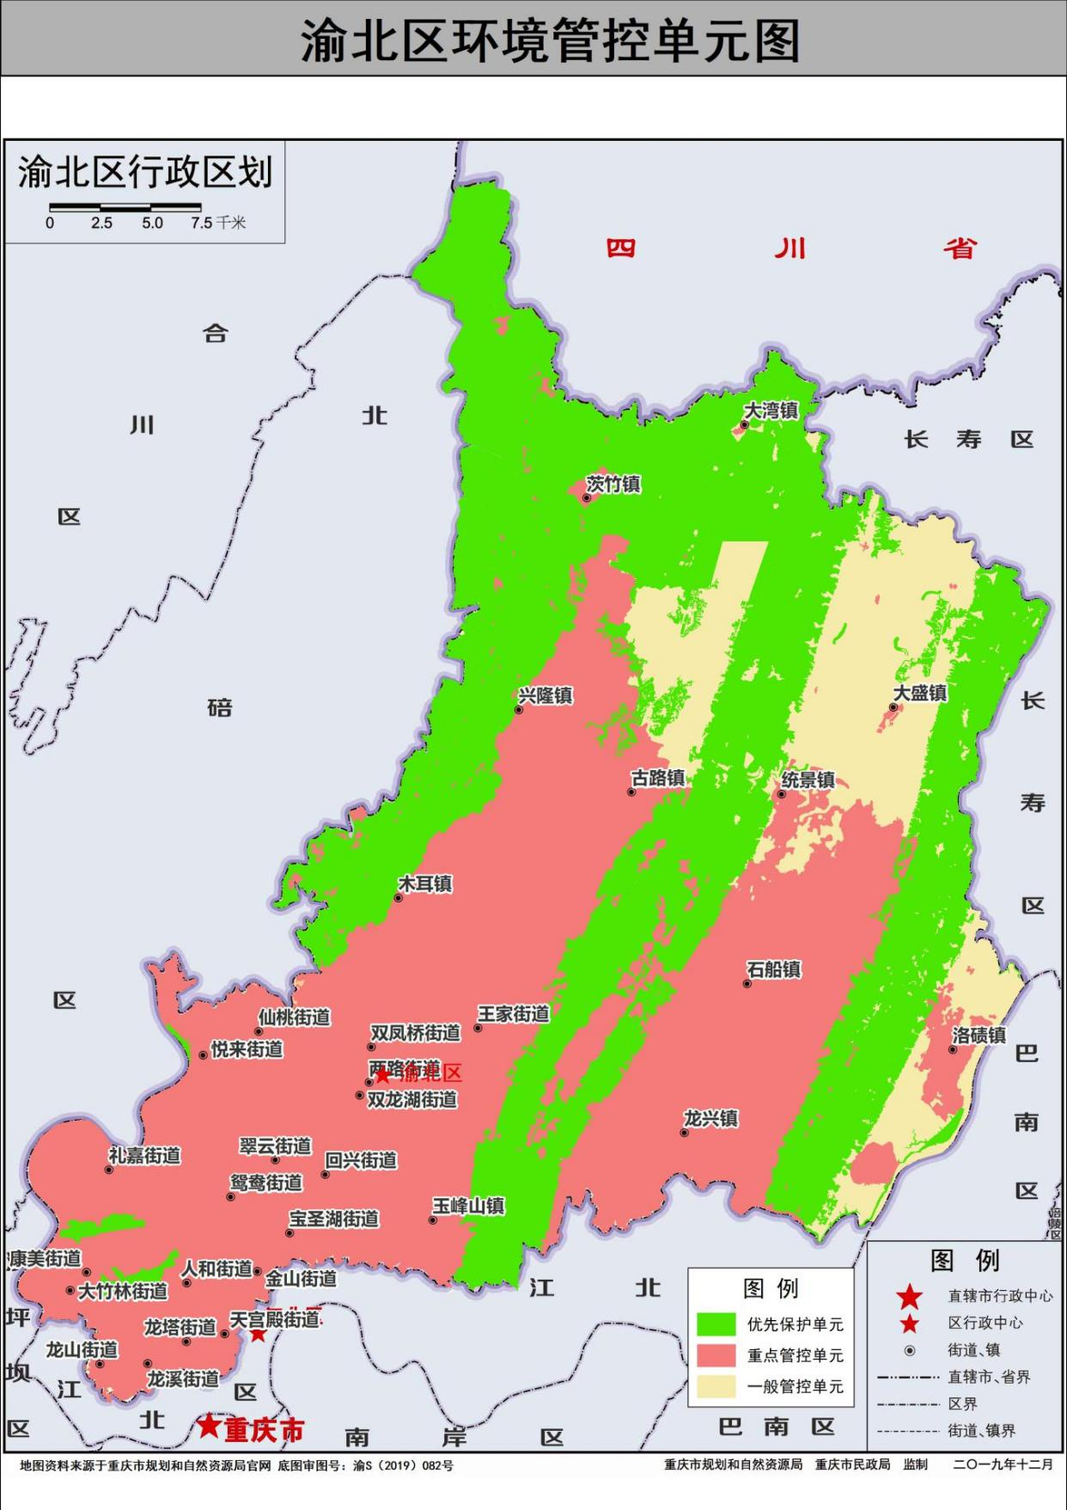
渝北区环境管控单元分布图

附件2
渝北区环境管控单元统计表
环境管控  单元编码 | 环境管控单元名称 | 环境管控  单元分类 | 备注
 |  |  | 渝北区 | 两江新区
ZH50011210001 | 渝北区悦来街道嘉陵江水源地 | 优先保护单元1 | 水源地一级、二级保护区 | /
ZH50011210002 | 渝北华蓥山市级自然保护区 | 优先保护单元2 | 华蓥山市级自然保护区全区 | /
ZH50011210003 | 统景风景名胜区 | 优先保护单元3 | 风景名胜区划入生态保护红线的区域 | /
ZH50011210004 | 张关-白岩风景名胜区 | 优先保护单元4 | 风景名胜区划入生态保护红线的区域 | /
ZH50011210005 | 重庆市玉峰山森林公园 | 优先保护单元5 | 重庆市玉峰山森林公园全域
ZH50011210006 | 重庆市南天门森林公园 | 优先保护单元6 | 重庆市南天门森林公园全域
ZH50011210007 | 重庆市照母山森林公园 | 优先保护单元7 | / | 照母山森林公园全域
ZH50011210008 | 重庆市华蓥山森林公园 | 优先保护单元8 | 华蓥山森林公园全域
ZH50011210009 | 重庆九曲河市级湿地公园 | 优先保护单元9 | / | 重庆市九曲河湿地公园全域
ZH50011210010 | 渝北区四山管制禁建区 | 优先保护单元10 | 1~9单元以外的四山管制禁建区并纳入生态保护红线管理的区域 | /
ZH50011210011 | 渝北区三峡水库消落区 | 优先保护单元11 | 1~9单元以外的三峡水库消落区并纳入生态保护红线管理的区域 | /
ZH50011210012 | 渝北区水土保持功能区 | 优先保护单元12 | 1~9单元以外的水土保持生态保护红线区域 | 1~9单元以外的水土保持生态保护红线区域
ZH50011210013 | 渝北区一般生态空间-水土保持 | 优先保护单元13 | 1~9单元以外的一般生态空间区域 | /
ZH50011220001 | 渝北区重点管控单元-后河观音洞水库 | 重点管控单元1 | 茨竹镇、兴隆镇、木耳镇除优先保护区以外区域 | /
ZH50011220002 | 渝北区重点管控单元-后河跳石 | 重点管控单元2 | 古路镇、王家街道、双凤桥街道、双龙湖街道、仙桃街道、两路街道除优先保护区以外的区域 | 翠云街道
ZH50011220003 | 渝北区重点管控单元-嘉陵江梁沱 | 重点管控单元3 | 龙溪街道、龙山街道、悦来街道除优先保护区以外的区域 | 大竹林街道、康美街道、礼嘉街道、人和街道、鸳鸯街道除优先保护区以外的区域
ZH50011220004 | 渝北区重点管控单元-长江寸滩渝北段 | 重点管控单元4 | 回兴街道、宝圣湖街道、龙塔街道 | 天宫殿街道、金山街道
ZH50011220005 | 渝北区重点管控单元-朝阳河金家河院子 | 重点管控单元5 | 玉峰山镇除优先保护区以外区域 | /
ZH50011220006 | 渝北区重点管控单元-御临河御临镇 | 重点管控单元6 | 龙兴镇、石船镇除优先保护区以外的区域 | /
ZH50011220007 | 渝北区城镇开发边界 | 重点管控单元7 | 大湾镇、大盛镇、统景镇、洛碛镇镇区 | /
ZH50011220008 | 洛碛资源循环利用基地 | 重点管控单元8 | 洛碛资源循环利用基地 | /
ZH50011230001 | 渝北区一般管控单元1-御临河上游 | 一般管控单元1 | 大湾镇、大盛镇、统景镇除镇区和优先保护单元以外的区域 | /
ZH50011230002 | 渝北区一般管控单元2-长江扇沱 | 一般管控单元2 | 洛碛镇除乡镇镇区、洛碛资源循环利用基地和优先保护单元以外的区域 | /
注：1. 优先保护单元依法禁止或限制大规模、高强度的工业和城镇建设，在功能受损的优先保护单元优先开展生态保护修复活动，恢复生态系统服务功能。
2. 优先管控单元中，饮用水水源保护区、自然保护区、风景名胜区、森林公园、湿地公园等有法律法规、政策管理的法定自然保护地，严格按照相关法律法规、管理制度和保护性规划进行管理。生态保护红线区域执行国家及重庆市制定的生态保护红线管理制度，其中四山管制禁建区严格执行《重庆市"四山"地区开发建设管制规定》等，三峡水库消落区严格执行《重庆市三峡水库消落区管理暂行办法》。渝北区一般生态空间-水土保持管控单元，严格控制新增建设占用生态保护红线外的生态空间，符合区域准入条件的建设项目，涉及占用生态空间中的林地、草原等，按有关法律法规规定办理；涉及占用生态空间中其他未作明确规定的用地，应当加强论证和管理。

